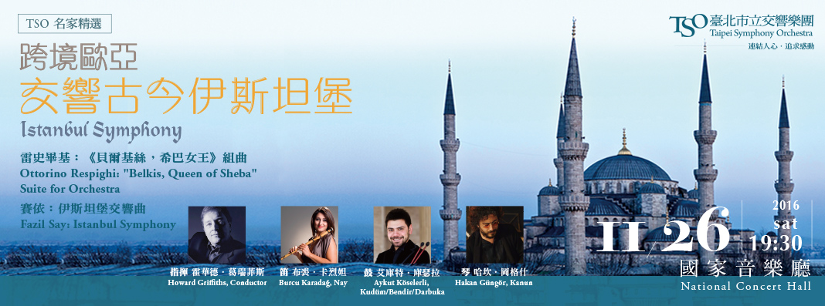

|  |  |  |  |  |  |  |  |  |
| --- | --- | --- | --- | --- | --- | --- | --- | --- |
| **臺北市立交響樂團《跨境歐亞 交響古今伊斯坦堡》音樂會**  **【北北基市府員工8折優惠專屬訂票單】**  **即日起至11/23止！** | | | | | | | | |
| 填寫日期：105年 月 日 | | | | | | | | |
| 姓名 |  | | | | | | | |
| 單位 |  | | 科組室 | |  | | | |
| 辦公室電話 |  | | 手機 | |  | | | |
| 節目名稱／演出日期／地點／票價 | | | 300元 | 500元 | | 800元 | 1200元 | 1500元 |
| 《跨境歐亞 交響古今伊斯坦堡》 | | 11月26日（六）19:30  國家音樂廳 |  |  | |  |  |  |
| 原票價小計： 元x 張x 8折 = 元 | | | | | | | | |
| 取票、付款方式  □親至北市交辦公室取票付現（請攜此訂票表，週一～週五，09:00-12:00、13:30-18:00）  □音樂會現場取票付現（音樂會當日18:50起，於國家音樂廳信義路側一號門旁「臺北市立交響樂團櫃台」取票） | | | | | | | | |

* 請用藍、黑筆正楷書寫，詳細填妥後將此訂票表傳真至Fax∕2577-8244。
* 傳真後請立即來電確認（Tel∕2578-6731 Ext.722熊小姐）。
* 付款方式：限以現金付款，或臨櫃匯款（匯費自付，ATM無法轉入此帳號）

匯款銀行：臺北富邦銀行公庫部｜戶名：臺北市立交響樂團其他雜項收入｜帳號：16151051002026